- 登录教务处系统。
- 信息查询→学生成绩查询。
- 选择2014—2015学年。(以下图示写的是13-14学年,请更正)
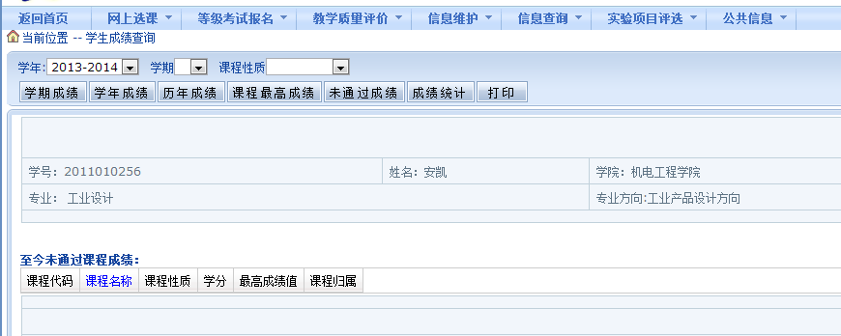
- 点击学年成绩。
- 出现学年成绩。
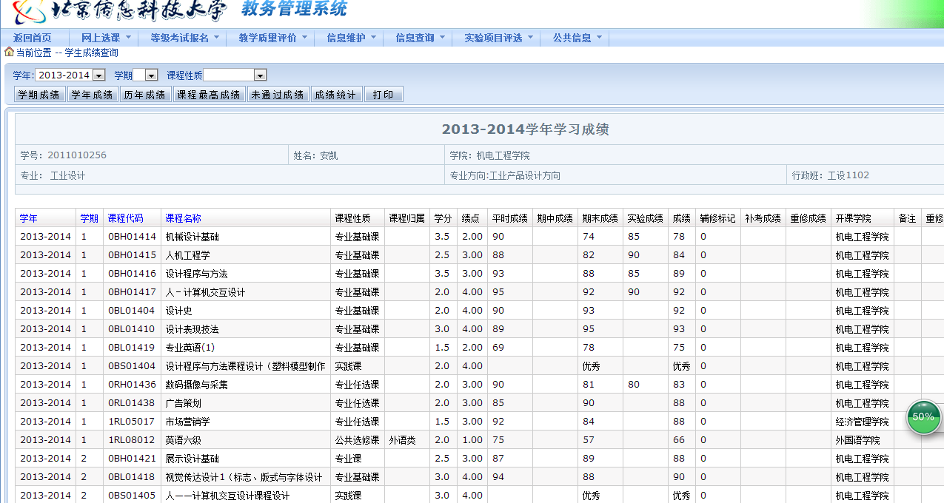

- 但是整个屏幕可能无法同时截取全部成绩，所以按control+“—”，将屏幕显示到75%左右，就可以截取全部成绩了。